Evangelisch-methodistische Kirche  Bezirk Backnang | 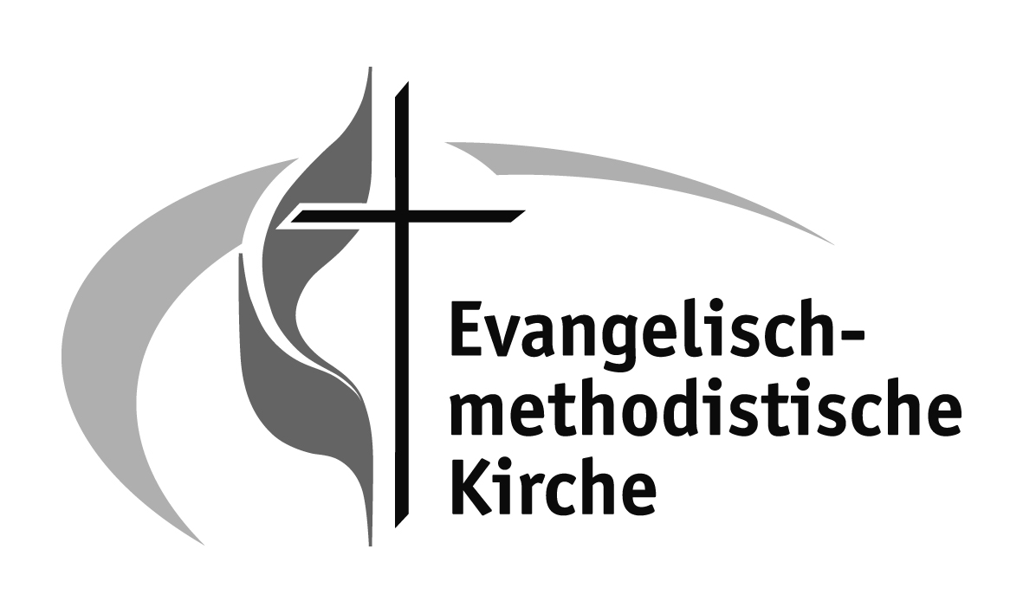

Arbeitsgruppe: | Klicken Sie hier, um Text einzugeben.
Konto-Nr.: | Klicken Sie hier, um Text einzugeben.
Kassenwart: | Klicken Sie hier, um Text einzugeben.

Kassenbericht für das Jahr Klicken Sie hier, um Text einzugeben.
(Die Zahlen sind zur Übernahme in die Bezirkskasse notwendig)

Vortrag (vom 01.01.)
Einnahmen im Berichtsjahr
Ausgaben im Berichtsjahr
Kassenstand (am 31.12.) 0,00

Einzureichende Anlagen:
- Kassenbuch der Dienstgruppe zur Rechnungsprüfung
- Ein- u. Ausgabenbelege
- Sparbuch
- Konto-Auszüge

Rückgabetermin bis spätestens: Klicken Sie hier, um ein Datum einzugeben.
An:
Klicken Sie hier, um Text einzugeben.

